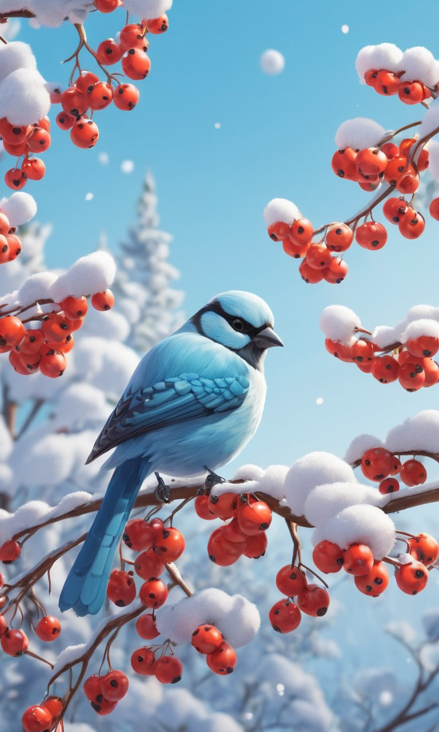

Картотека стихов о зимующих птицах для дошкольников.

***
Улетели птичьи стаи,
Лес в сугробах до ветвей.
Вот тогда мы и дождались
Наших северных гостей.
Зимний лес не спит, а дремлет,
Серебром окутан весь.
Не покинув эту землю,
Много птиц осталось здесь.
Т. Зайцева
***
Трудно птицам зимовать,
Надо птицам помогать!
Распилить я попросил
Досочку еловую,
Вместе с папой смастерил
Птичкину столовую.
А. Чепуров
Покормите птиц
Покормите птиц зимой.
Пусть со всех концов
К вам слетятся, как домой,
Стайки на крыльцо.
Не богаты их корма.
Горсть зерна нужна,
Горсть одна —
И не страшна
Будет им зима.
Сколько гибнет их — не счесть,
Видеть тяжело
А ведь в нашем сердце есть
И для птиц тепло.
Разве можно забывать:
Улететь могли,
А остались зимовать
Заодно с людьми.
Приучите птиц в мороз
К своему окну,
Чтоб без песен не пришлось
Нам встречать весну.
А. Яшин
Снегири
Вышел на просторы
Погулять мороз.
Белые узоры
В косах у берез.
Снежные тропинки,
Голые кусты.
Падают снежинки
Тихо с высоты.
В белые метели,
Утром до зари
В рощу прилетели
Стайкой снегири.
Е. Авдиенко
***
Снегирь сидит на ветке
В розовой жилетке,
А дятел в ярко-красной
Шапочке атласной.
Вдали мелькают сойки —
Синие ковбойки.
М. Пляцковский
Снегирь
Побелело за окошком:
Все в снегу. Какая ширь!
Как румяная матрешка –
На крыльце живой снегирь.
Снегиря в окно увидишь:
Здравствуй милый зимний гость!
На крыльцо скорее выйди,
Брось им спелых зерен горсть
А. Барто
Снегири
Выбегай поскорей
Посмотреть на снегирей!
Прилетели, прилетели,
Стайку встретили метели,
А Мороз Красный Нос
Им рябинку принёс;
Хорошо угостил,
Хорошо подсластил
Зимним вечером поздним
Ярко-алые грозди.
А. Прокофьев
Снегирь
Алой кисточкой заря
Красит грудку снегиря,
Чтоб в морозы и в пургу
Не замерз он на снегу.
***
Зарумянились кустарники
Не от утренней зари.
Эти красные фонарики
Засветили снегири.
Л. Татьяничева
***
Ой, какие снегири
Цвета утренней зари,
На деревья сели
Яркой акварелью.
Черненькие шапки,
Тоненькие лапки,
Круглые пушочки,
Розовые щечки.
Флейтой засвистели,
Ух ты, полетели.
М. Борина
***
К нам с ветрами прилетели
Стайки ярких свиристелей.
Прилетели свиристели,
Песню севера запели.
Г. Ладонщиков
Про воробья
Воробышки игривые,
Как детки сиротливые,
Прижались у окна.
Озябли пташки малые,
Голодные, усталые,
И жмутся поплотней.
Воробей
Скачет бойкий воробей
Возле маленьких детей:
– Эй, ребятки, просьба есть,
Бросьте крошечек поесть.
Помогите воробью,
Я вам песенку спою!
И. Мазнин
Воробушки
О чем поют воробушки
В последний день зимы?
— Мы выжили!
— Мы выжили!
— Мы живы, живы мы!
В. Берестов
Воробей
Мимо сизых голубей
Пролетает воробей.
Воробей такая крошка!
На меня похож немножко.
Шустрый маленький птенец,
Непоседа и боец.
И звенит задорный крик:
— Чик-чирик и чик-чирик!
Воробей
Воробей по лужице
Прыгает и кружится.
Перышки взъерошил он,
Хвостик распушил.
Погода хорошая!
Чил-чив-чил!
А. Барто

